
Nana’s News

平和を守る。
声を、あげよう。
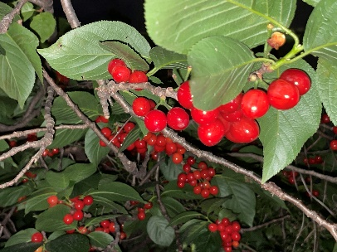

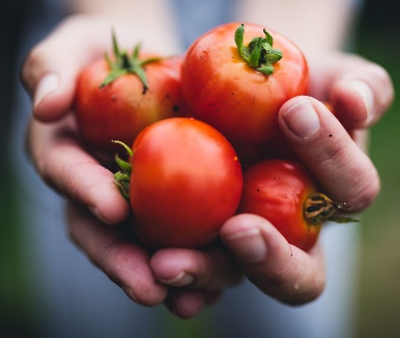
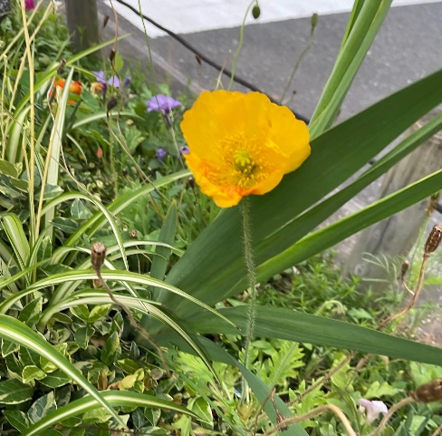
野沢なな後援会オリーブクラブ
練馬区議会 蒼風会

TEL/FAX 03-5926-4561
練馬区豊玉６丁目１２番１号
練馬区西庁舎７階 蒼風会会派室
練馬文化センターが工事中のため、 今年は日本大学芸術学部江古田キャンパス大ホールにて開催。
新成人の皆さま、おめでとうございます！
【練馬区成人の日の集いが開催されました】
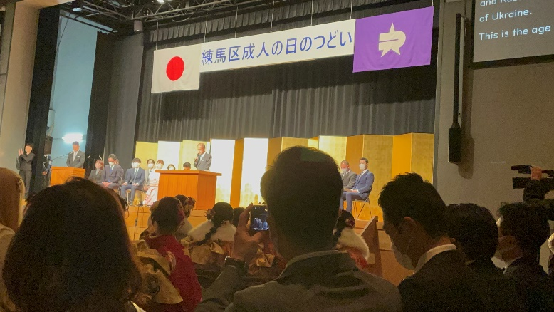
【新年賀詞交換会実施！】
3年ぶりに、新年賀詞交換会が、光が丘体育館にて開催されました。
区内各界の皆様から、貴重なご意見をたくさん頂戴いたしました。反映して、活動させていただきます。

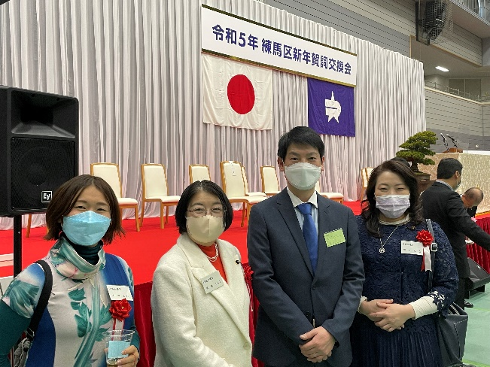
ウィズコロナという言葉はよく耳にしますが、健康も大切ですし、経済活動も不可欠。
多くの皆様が、感染者の多いときと少ない時を切り替えて生活されていることを感じます。
これからの時代は、状況や療養システム、助成等について、正確な情報をお知らせすることが、とにかく大事、と思いました。

新年のご挨拶を申し上げます。
寒さが厳しくなり、練馬区内でも雪の舞う日があります。
雪が降るというニュースを聞くと、子ども時代は珍しくて日が暮れても外に出て、じっと空を見上げていた記憶があります。
大人になったら、雪かきのことや、寒さのことに気を取られてしまい、楽しんだり好奇心をもつ気持ちが薄れていたことに気づかされます。
この年越しは、ロシアのウクライナ侵略に解決の兆しが見えない中、コロナウィルス感染の第八派も長く続いています。健康の不安や生活への圧迫は、日々の生活の中で痛感するほどになっています。
政策次第で未来が変わる。きわめて責任の重い転換点にあることに襟を正しつつ、練馬区の明るく楽しい未来を見つめ、また今を感謝する心を大切に、区政に取り組んでまいりたいと思う年始です。
引き続き、皆様のお声をお寄せ頂けましたら幸いです。
本年も、どうぞよろしくお願いいたします。

【概要】

・コロナ対策

・生活困窮者支援
街宣中に見つけたポピー
さくらんぼ、今年も美味でした！
2023年新年号
野沢なな 区政レポート
令和5年は、
飛躍の年！
◆教育の教材充実に向けて、取り組んでいます。
◆支援の必要な子どもの伴走支援を、社会に出ても相談できる体制に引き上げる取り組みをします。
◆保育の質の充実について、長年の保育運営の経験から、子どもたちに有効で、現場にとって実現可能な要点の充実を目指します。
◆生活困窮政策は、コロナと物価高騰で揺れ動くいま、迅速に、力強く機能するべきです。皆様のお声を頂きつつ、ニーズに合わせた対策を提案しています。
◆道路の拡張とともに、新たな街づくり計画が進んでいる地域がたくさんあります。住民の声の届く街づくりになるよう、取り組んでいます。
◆成長戦略としての経済政策は練馬区の今と将来を健全にするために必須と考えています。
物価高騰時代に合った創業支援、企業支援、副業支援、区としての成長政策に注力しています。

令和5年は、 飛躍の年！
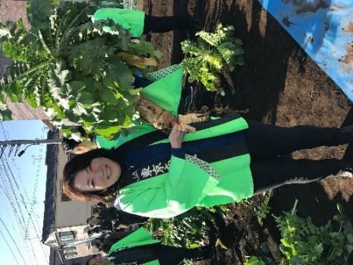
☆NHKの朝ドラ「らんまん」が、4月3日よりスタートいたします。
主人公のモデルとなったのは、牧野富太郎博士。練馬区東大泉に居住され、邸宅の跡地は
「牧野記念庭園」として、区民の皆様の癒しの庭になっています。
☆夏にはとしまえん跡地に、「スタジオツアー東京」が開業します。メイキング・オブ・ハリーポッター。
独特な世界観を持つファンタジー映画の、乗り物、生き物、舞台装置など、どのように映画が
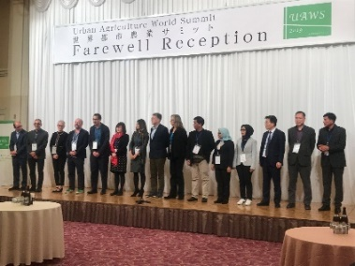
作られていくのかを見ることができる、映像文化政策を掲げる練馬区にぴったりの啓発施設です。
☆11月には、全国都市農業フェスティバルが開催されます。
4年前の世界都市農業サミットでは、「都市農業」という新しいジャンルを国際的に立ち上げ、
国によって、貧困対策や緑化政策など、それぞれの役割を担っていることが明確になりました。
今年は、都市農業が盛んな全国の自治体と連携しての、新たな挑戦となります！
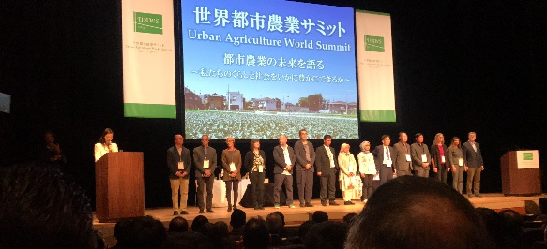
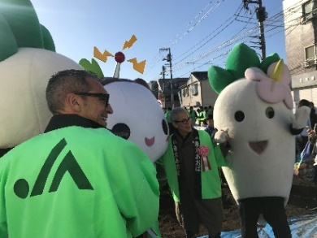
交流できる形のマルシェなど、皆さんに楽しんでいただけるイベントも計画されています。
高齢者地域包括ケアシステムが充実します！

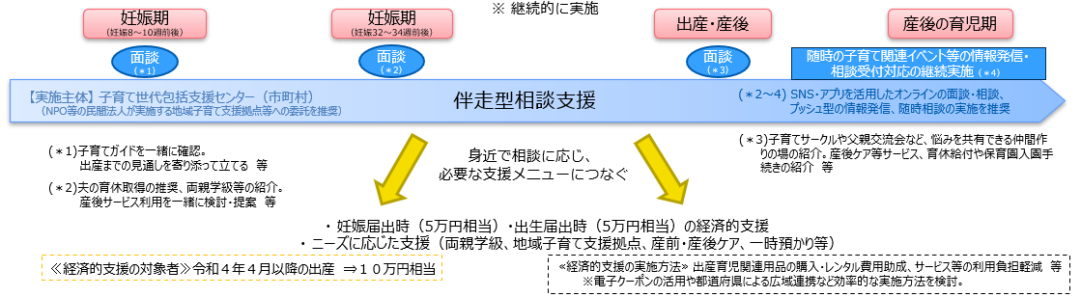
☆4月から地域包括支援センター2か所が開設し、計画されていた27か所体制が整います。
☆練馬光が丘病院跡に医療・介護複合施設を整備いたします。
開設は令和7年4月を目指しています。

☆野沢ななは、自宅で看取られたいという母の願いで病床介護をしていしました。在宅ケア体制のありがたさや、未熟さによる悲しみを経験し、早急に改善と充実が必要であると考えています。
☆令和6年度に、(仮称)東京都練馬児童相談所が開設されます。
区の児童相談体制は、独自で優れた結果を期待でき、「練馬区モデル」と言われます。
子育ての、困っていることや思うようにできていない悩みを、寄り添って応援する「区の姿勢」と、子どもを守るために時には厳しく保護の機能を発揮する姿勢。この二つを両立させ、かつ区のこども家庭支援センターと同じ建物内にあるので、情報共有は迅速です。
野沢ななは、どこよりも精度の高い児童相談体制の実現を目指します。

練馬区を明るく、強く、大きく育てる年に！
☆出産・子育て応援交付金
国は、物価高騰の中での経済再生を目指す政策の一つとして、支援が手薄な０歳から2歳の低年齢期の支援を拡充します。妊娠期には出産応援ギフト、出産時には子育て応援ギフト、1歳時にはバースデーサポートが新たに追加されます。 (図は区HPより)

Tech Times 00 00 号 月 年

